**№ FS75RC**

**Двухконтурная настольная, переносная, раскладная лупа с 8 светодиодами**

**Основные линзы: диаметр 75 мм 5ти кратное увеличение Фокус 100 мм**

**Вспомогательные линзы: диаметр 19 мм 11ти кратное увеличение Фокус 45 мм**

Светодиодный выключатель

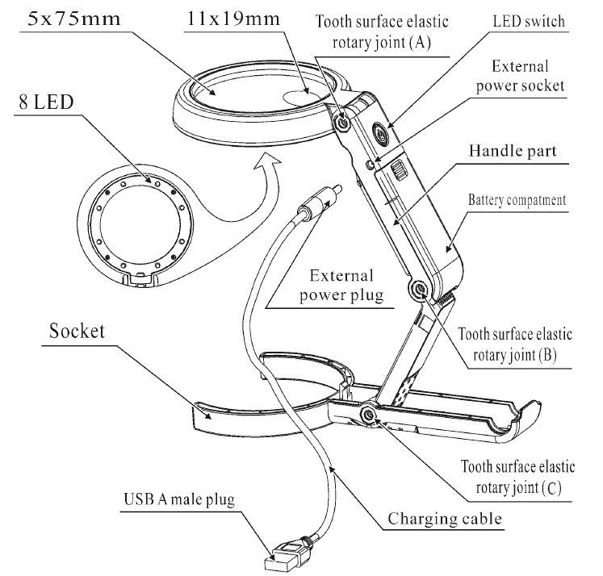

8 светодиодов

Зарядный кабель

Разъем

Эластичное поворотное соединение с зубчатой поверхностью (C)

Штекер USB A

Внешний разъем питания

Эластичное поворотное соединение с зубчатой поверхностью (В)

Батарейное отделение

Держатель

Внешний разъем питания

Эластичное поворотное соединение с зубчатой поверхностью (А)

11 х 19 мм

5 х 75 мм

**Область применения:**

Офис, медицина, дом, обслуживание электроники, механизмов, антикварных изделий, образование и т.д.

**Свойства изделия:**

1. Изделие оснащено восьмью круглыми светодиодами, обеспечивающими яркое свечение широкого диапазона.

2. Благодаря двухступенчатой яркости светодиод можно переключать в зависимости от условий освещения, чтобы обеспечить комфорт работы, повысить эффективность работы, защитить зрение и предотвратить усталость глаз.

3. Двухконтурное изделие может питаться от сети или батареек постоянного тока в соответствии

с конкретными условиями.

4. Изделие может использоваться в качестве настольной лупы путем установки держателя и размещения его на столе.

Устройство также может использоваться в качестве переносной лупы с целью расширения сферы его применения.

5. Благодаря использованию трех подвижных шарниров держатель можно выдвигать под большими углами. Внутренняя структура шарниров имеет эластичную зубчатую поверхность, обеспечивающую самоблокировку. Во время выдвижения держателя или регулировки фокусного расстояния лупы и угла преломления света, углы шарниров могут лучше фиксироваться без необходимости в частом использовании крепежных болтов во время регулировки.

6. Изделие оснащено оптической полимерной лупой двойного увеличения с целью облегчения веса изделия и предотвращения изменения цвета линз, внутреннего потемнения во время долговременного хранения. Данная лупа может использоваться для ежедневного чтения или изучения мелких объектов.

7. Линзы имеют усиленную поверхность, которая повышает износостойкость линз. Твердость линз составляет 5Н.

**Инструкции по эксплуатации:**

1. Одной рукой удерживая основание, а другой - эластичный поворотный шарнир с зубчатой поверхностью (А), потяните вверх для того, чтобы открыть держатель, затем настройте угол эластичного поворотного шарнира с зубчатой поверхностью для того, чтобы получить различную фокусную длину лупы и соответствующие углы обзора.

2. Если освещение является недостаточным, включите светодиодную лампу. Если светодиоды используются в течение продолжительного периода времени, устройство необходимо подключить к сетевому питанию. Светодиодные лампы имеют два режима яркости: мягкий свет и жесткий свет. Нажмите кнопку включения один раз, чтобы включить мягкий свет, нажмите эту кнопку дважды, чтобы включить жесткий свет, нажмите кнопку третий раз, чтобы отключить свет.

**Замена батарей:**

1. Сложите держатель для того, чтобы открыть крышку батарейного отделения.

2. Достаньте старые батарейки и вставьте три новые батарейки ААА, соблюдая знаки «+» и «-», расположенные в нижней части батарейного отделения.

3. Закройте крышку батарейного отделения.

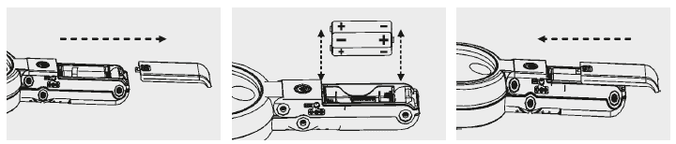

|  |  |  |  |  |  |
| --- | --- | --- | --- | --- | --- |
| Таблица параметров батареек, переходника и светодиода | | | | | |
| Входное напряжение | Частота | Выходное напряжение | Питание | Электропотребление | Модель батареек |
| 110-240 В | 50 Гц | 5В | 0,4 Вт | 0,6 Вт | 1,5 В ААА х3 |

**Меры предосторожности:**

1) Не оставляйте лупу под прямым солнечным светом, чтобы предотвратить возгорание.

2) Не смотрите на солнце через лупу, чтобы избежать повреждения глаз.

3) Не очищайте линзы и корпус химическими жидкостями, такими как спирт, газолин и т.д.